**1) Podmínky pro zapsání žádanky/požadavku do diáře ambulance KAR-ANES.**

-naplánování žádanky do diáře ambulance KAR-ANES provádí lékař, který žádanku vystavuje

-požadavek píšeme pouze z rozepsaného nálezu[[1]](#footnote-1)

-žádající lékař je **povinen** naplánovat žádanku do diáře ambulance KAR-ANES[[2]](#footnote-2)

**2) Postup pro zapsání žádanky/požadavku do diáře ambulance KAR-ANES.**

-z rozepsaného nálezu otevřeme „Požadavky pro pacienta“ \*

-založíme nový požadavek

-do pole požadováno vybereme akci „ANEST“

-vyplníme text požadavku (*až sem to pro nás byla každodenní rutina…, dále v požadavku...*)

**-klikneme na záložku Objednávka a následně na ikonu diáře, otevře se diář KAR-ANES, do kterého   
 naplánujeme vyšetření kliknutím na požadovaný termín, *(diář se automaticky uzavře, termín se přenese   
 do žádanky)*…**

**-po uzavření objednávky se text o objednání přenese do rozepsaného nálezu**

-*graficky znázorněný postup je uveden níže*

**3) Graficky znázorněný postup v NIS-MEDEA.**

-z rozepsaného nálezu otevřeme „Požadavky pro pacienta“

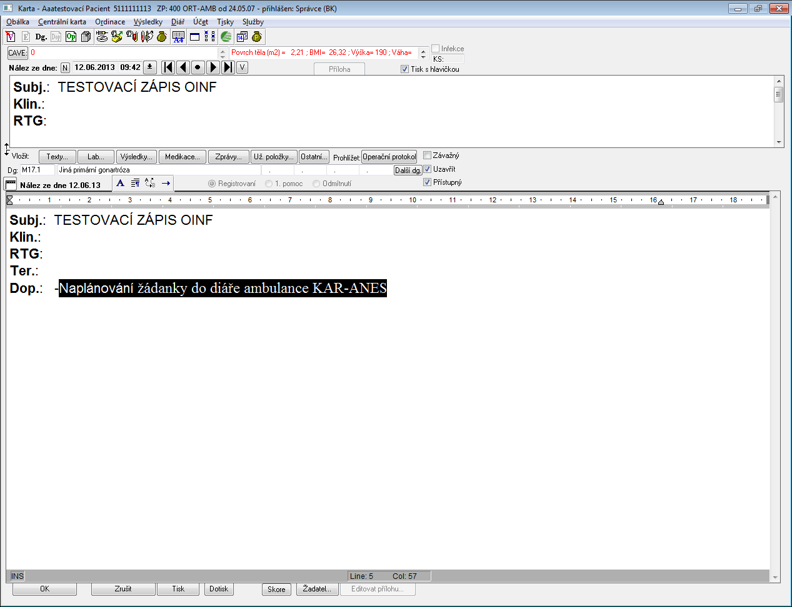

C:\Medea.10\pha\bmp\pozad_pac.bmp

-založíme nový požadavek

-do pole požadováno vybereme akci „ANEST“ (přehled akcí zobrazíme klávesou F4)

-vyplníme text požadavku (*až sem to pro nás byla každodenní rutina…, dále v požadavku...*)

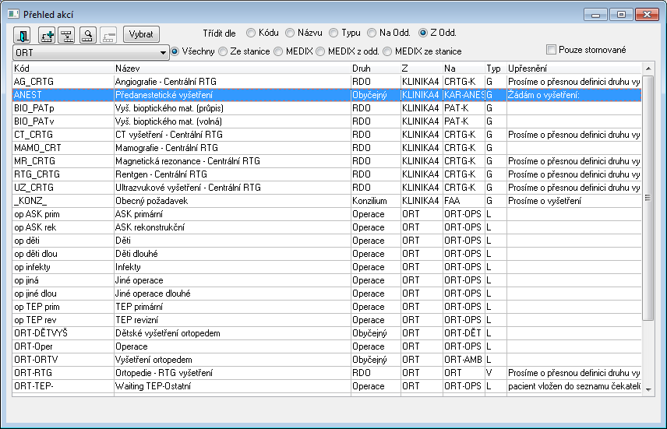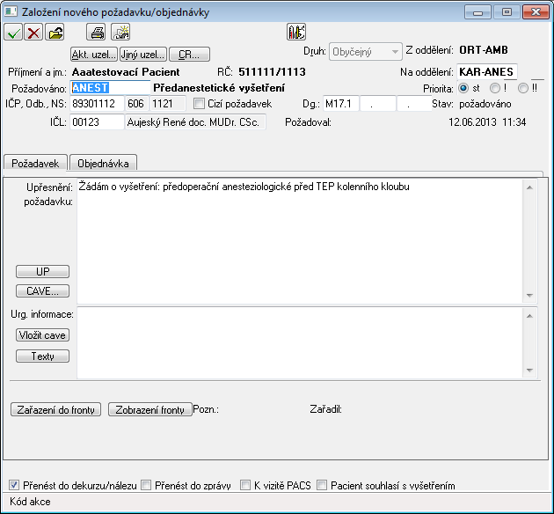

F4

**-klikneme na záložku Objednávka a následně na ikonu diáře,**

**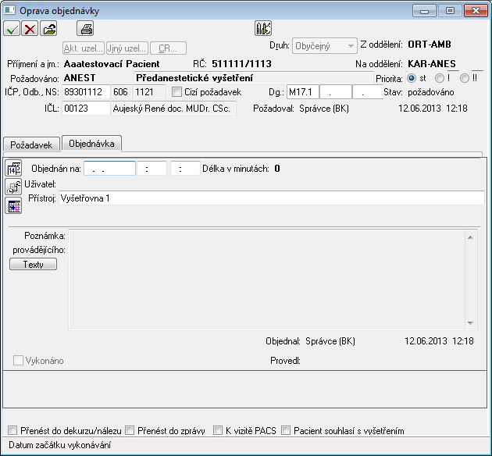**

2) diář KAR-ANES

1. objednávka

**-otevře se diář KAR-ANES, do kterého vyšetření naplánujeme kliknutím na požadovaný termín,**

**poté se diář automaticky uzavře**

**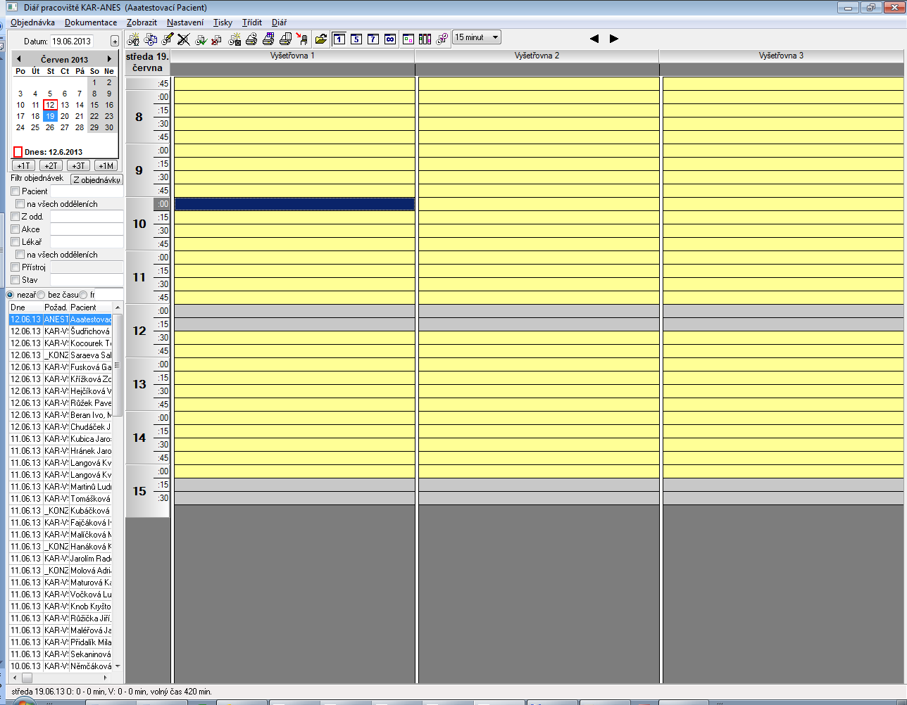**

**-po uzavření diáře a objednávky se text o objednání přenese do rozepsaného nálezu**

**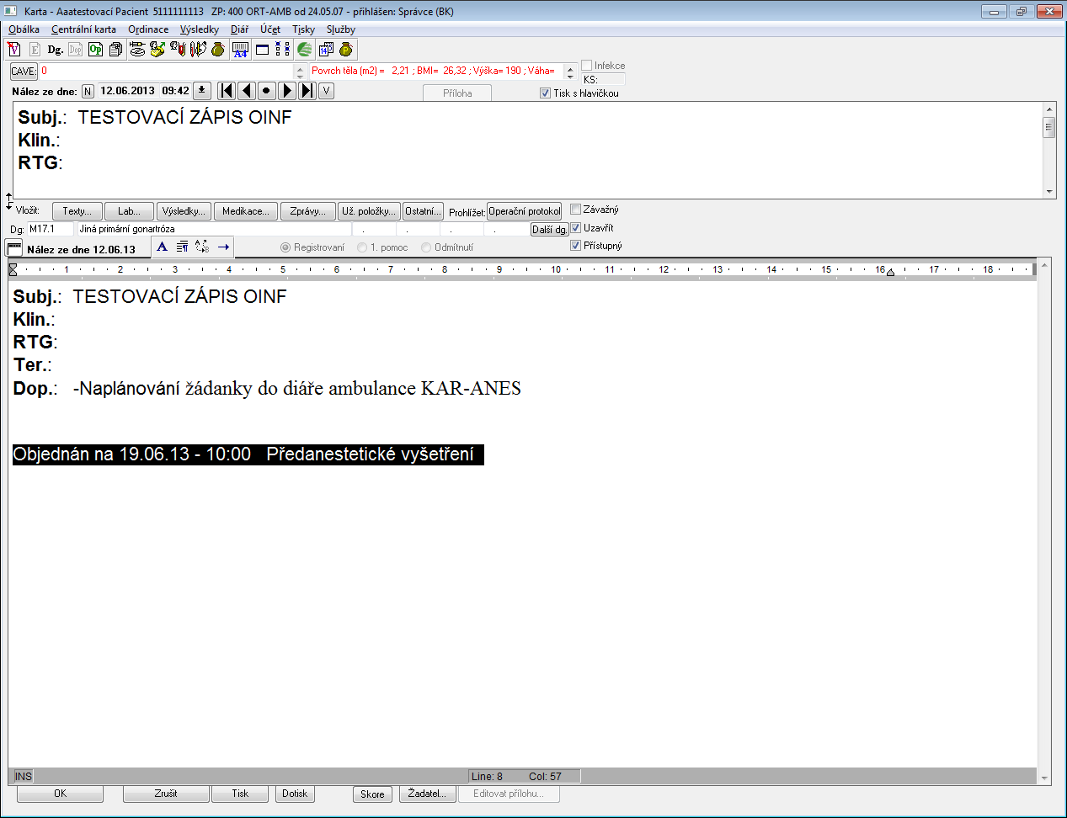**

1. Požadavek naplánovaný v diáři KAR-ANES musí být uveden v nálezu pacienta.  
   2 Pacientovi musí být sdělen datum a čas naplánovaného předanestetického vyšetření. [↑](#footnote-ref-1)
2. [↑](#footnote-ref-2)